Botucatu, 30 de junho de 2020.
Ilmo. Sr.
Ednei Lázaro da Costa Carreira
DD. Presidente da Câmara Municipal
Botucatu-SP.

Junot de Lara Carvalho, Secretário Municipal de Desenvolvimento Economico, Relações Institucionais e Trabalho, vem, perante Vossa Excelência, em resposta ao Requerimento nº403, aprovado na Sessão Ordinária de 08 de Junho de 2020, de autoria do nobre Vereador Abelardo da Costa Neto, através do qual solicita estudos quanto aos horários para a utilização dos banheiros do Centro Popular Comercial, dizer o que segue:

Estaremos verificando essa possibilidade, uma vez que a responsabilidade pela segurança do local é dos permissionários de Centro Popular Comercial.

Aproveita a oportunidade para apresentar protestos de estima e consideração.
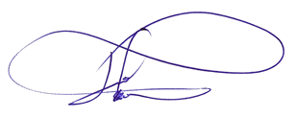

JUNOT DE LARA CARVALHO
SECRETÁRIO MUNICIPAL DE DESENVOLVIMENTO ECONÔMICO, RELAÇÕES INSITTUCIONAIS E TRABALHO

